Portfolio P46 EURUSD H1

Generationsbeschreibung
Die Strategien wurden folgendermassen generiert

P46
Alles mit Spread 3.0

1) generiert 1.12.1986-23.12.2002-31.12.2010 , Asi daten, gmt0, spread 3
gespeicherte Settings in dem Ordnung und PF 1.3
2) forwardtest 1.1.2011-31.12.2015, pf 1.3, Asi daten gmt0, spread 3
3) 1.1.2003-31.12.2015, stanation >500
4) 1.1.2003-31.12.2015, retdd<12
5) 1.1.2003-31.12.2015, slippage=5
6) 1.1.2003-31.12.2015, M30
8) 1.1.2003-31.12.2015, H4
9) 1.1.2003-31.12.2015, symetrie >50%
10) 1.1.2003-31.12.2015, dukadaten gmt2.0 ,spread=2.0 , pf>1.3 (410 Strategien übrig)
11) 1.1.2003-31.12.2015,Asi,Robustnesstest N=200, parameter 20%possibility ,10maxchange
filterung faktor = 0.5
12) 1.1.2003-31.12.2015,Asi,Robustnesstest N=200, history data 20%,20maxchange
filterung faktor = 0.5
13)1.1.2003-31.12.2015,Asi,Robustnesstest N=500,
-history data 20%,20maxchange of ATR
-parameter 20%possibility ,10maxchange
-randomize trades order, with exact
-randomly skip tades with prob 10%
-randomly starting bar, with max change 200
filtering faktor = 0.4
=>276 strategien sind übrig

14) BAcktest von 1.1.2006-31.12.2015 machen mit spread 2.0
15) Das ganze in den QuantAnalyser
- alle Strategien reingeladen
- über nacht rechnen lassen
-correalation 0.4
-Net profit,
alow negative, add empty periods
+ achten das Stabiltät gut ist
+ achten das Nettoprofit gut ist
- achten das # trades gut ist
- Strategien aufschreiben, auswählen und in 16 selected speichern

Myfxbook Ergebnisse

Myfxbook auf Realaccount
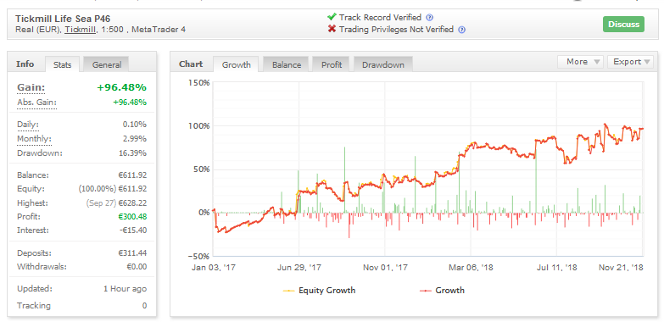

Myfxbook auf Demoaccount
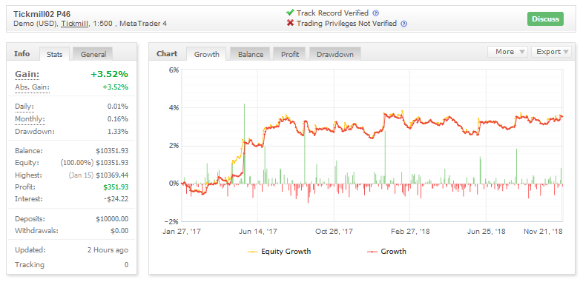
Fazit, die Ergebnisse sind auf Domkonto auf Tickmill schlechter da ich auf Realkonto einzelne Strategien von Hand getraded hab. D.h. Offene Trades wurden von Hand geschossen wenn ich absehen konnte das der Trade keinen weiteren Gewinn mehr macht.

Einzelne Strategien betrachtung im Backtest mit unterschiedlichen Datenreihen.

Backtests mit SQ 3.8.3 (M1 precision)
Die Strategien werden nochmal mit dem alten SQ mit Asi und Dukadaten getestet
Spread 2.0

Asi Daten
Hier die Portfoliobetrachtung auf 30 Jahre, Asi daten M1 Precision
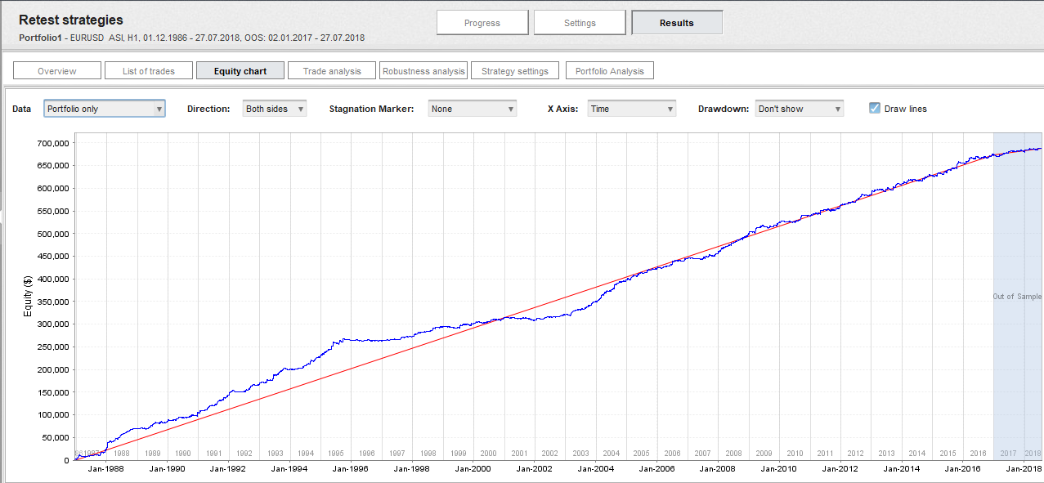

Die einzelnen Strategien laufen einzeln auf 30 Jahre ebenfalls gut
Die Stabilität sieht ebenfalls gut aus

Asi Daten Ticksimmulation
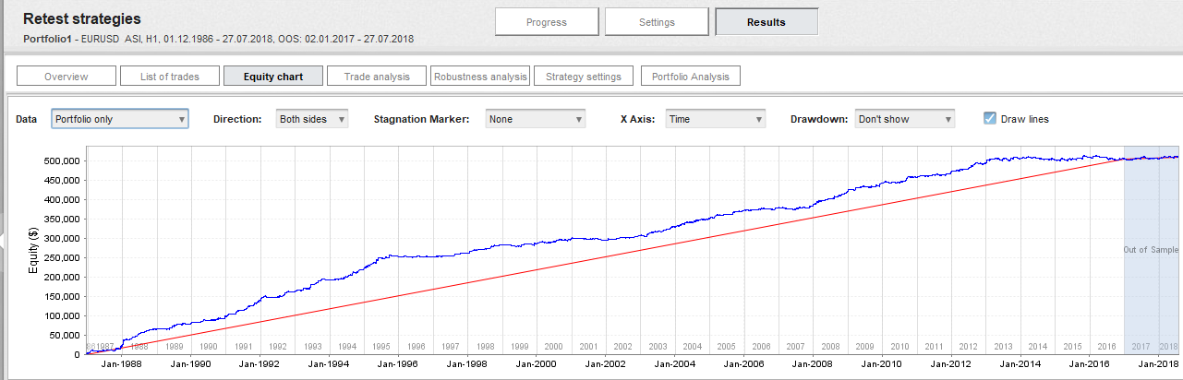

Man sieht die Performance in Ticksimmulation ist schlechter

